Mahalabiya aux pêches
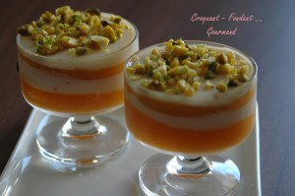 Pour 6 Croquants-Gourmands
Coulis de pêches :
- 3 pêches jaunes (350 g)
- 75 g de sucre
- 250 ml d'eau
Mahalabiya :
- 750 ml de lait
- 60 g de sucre
- 40 g de Maïzena
- 1 càs d'eau de fleur d'oranger
- 1 càs de confiture de rose
- pistaches pour la décoration finale
Le coulis de pêches :
Peler les pêches : Pour cela il suffit de les tremper pendant quelques secondes dans l'eau bouillante puis de les rafraîchir aussitôt. La peau s'enlèvera très facilement.
Couper les fruits en gros dés.
Mettre le sucre et l'eau dans une casserole et porter à ébullition.
Ajouter les dés de fruits et laisser les cuire jusqu'à ce qu'ils deviennent tendres (environ 3 minutes).
Prélever les fruits avec une écumoire et les mixer finement. Réserver.
Mahalabiya ;
Délayer la Maïzena avec l'eau de fleur d'oranger et un peu de lait.
Faire chauffer le reste du lait avec le sucre et la confiture de rose.
Dès la première ébullition, ajouter la Maïzena et remuer constamment jusqu'à ce que la crème épaississe.
Retirer du feu.
Mettre 2 cuillerées à soupe de coulis au fond des verrines.
Verser une couche de crème.
Encore un peu de coulis et de la crème jusqu'en haut des verrines.
Laisser refroidir.
Décorer de pistaches hachées et mettre au frais jusqu'à la dégustation.

